כיצד להשתמש במערכת חיבור מרחוק

ההתחברות הינה דרך המחשב בלבד.
כך ניתן להגדיר את החשבון שלך על מנת לקבל חיבורים מרוחקים לאפליקציות ולמחשבים:

- לאחר יצירת החשבון במערכת, ישלח אליך קישור דרך דוא"ל.
יש לשים לב, שתיבת הדוא"ל ממנה נשלחה הקישור היא: rmt@raanana.muni.il
** במידה והמייל לא מופיע תחת 'דואר נכנס' (inbox), יש לבדוק אם הוא מופיע ב- 'דואר זבל' (junk mail) **
במידה והדוא"ל אכן נמצא בתיקיית 'דואר זבל', יש להעבירו לתיקיית 'דואר נכנס' אחרת לא יהיה
ניתן להיכנס לקישור.
- כך נראה הדוא"ל, ההודעה תהיה בעברית ובאנגלית:
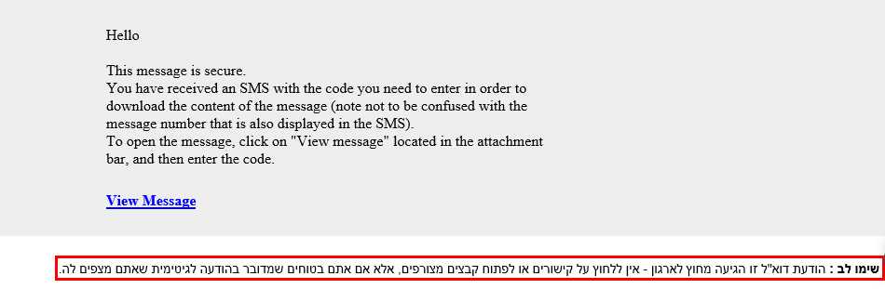
- בלחיצה על הקישור, יפתח האתר המכיל את קוד ה- QR האישי שלך.
תחילה, יש ללחוץ על תיבת ה- ‘Click Here to Receive SMS’.
לאחר מכן, ישלח קוד חד-פעמי אל תיבת הדוא"ל ו/או הודעת SMS.
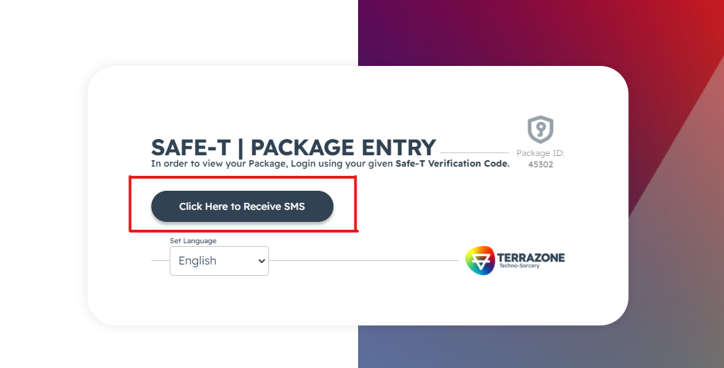
- קבלת הקוד החד-פעמי בדוא"ל יופיע כך:
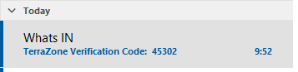
** הערה: קוד האימות הוא לא הקוד המופיע בנושא (כמו בתמונה למעלה). הקוד הרלוונטי מופיע בגוף ההודעה **
- לאחר הזנת הקוד החד-פעמי באתר, יפתח קוד ה-QR שלך.
קוד ה- QR הוא אישי ואין להעבירו לאדם נוסף
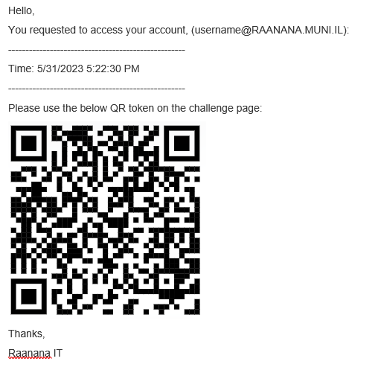
- בשלב זה, במידה ואין במכשירך אפליקציית אימות, יש להיכנס אל חנות האפליקציות ולהוריד את אחת מאפליקציות האימות הבאות: Google Authenticator, Microsoft Authenticator וכו'; ולעקוב אחר הוראות ההתקנה.
במידה וכבר מותקנת במכשירך אפליקציית אימות, יש לפתוח אותה וללחוץ על כפתור ה- + .
באפליקציית ה- Google Authenticator
לאחר לחיצה על כפתור ה- + , לבחור באפשרות ‘Scan a QR code’.
בשלב זה תפתח אפליקציית המצלמה, יש לכוון את המכשיר הסלולרי אל קוד ה-QR המופיע באתר.
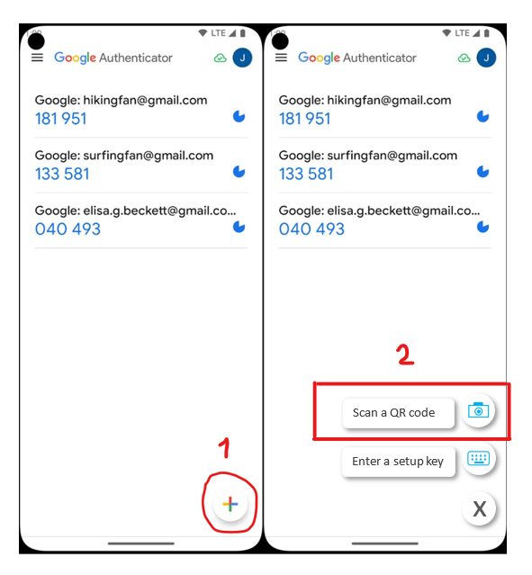
באפליקציית ה- Microsoft Authenticator
לאחר לחיצה על כפתור ה- +, לבחור ב- 'חשבון אחר'.
בשלב זה תפתח אפליקציית המצלמה, יש לכוון את המכשיר הסלולרי אל קוד ה- QR המופיע באתר.
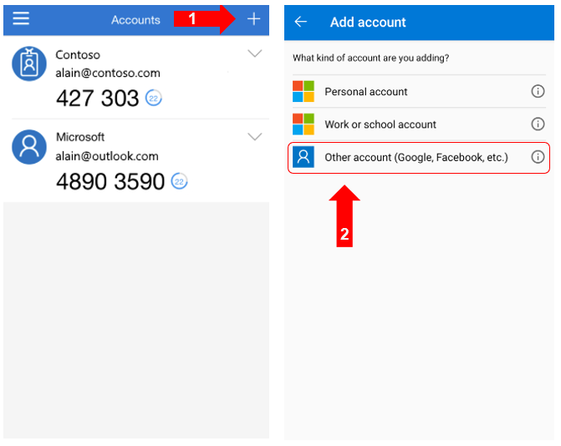
- לאחר הוספת החשבון יש להיכנס לפורטל ההתחברות מרחוק בכתובת:
https://raanana-muni.packetauth.com/portal
בעמוד - Step #1
תחת תיבת ‘Username’ , יש להזין את כתובת המייל.
תחת תיבת Password, יש להזין את קוד ה- OTP (קוד ה-6 ספרות מתוך אפליקציית האימות).
לאחר השלמת כל הפרמטרים יש ללחוץ על הכפתור Continue.

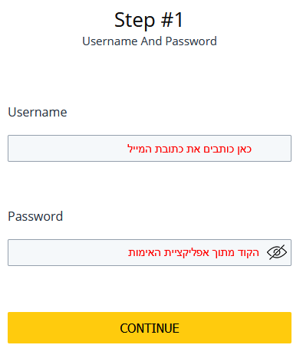

בעמוד הבא - Step #2
תחת תיבת OTP יש להזין את סיסמת ה-2FA שנשלחה אל תיבת הדוא"ל שלך ונלחץ על כפתור ה- Continue.

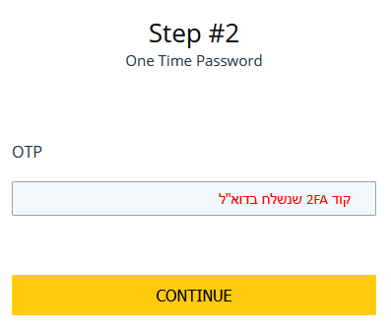

כך נראה הדוא"ל עם קוד ה-2FA.
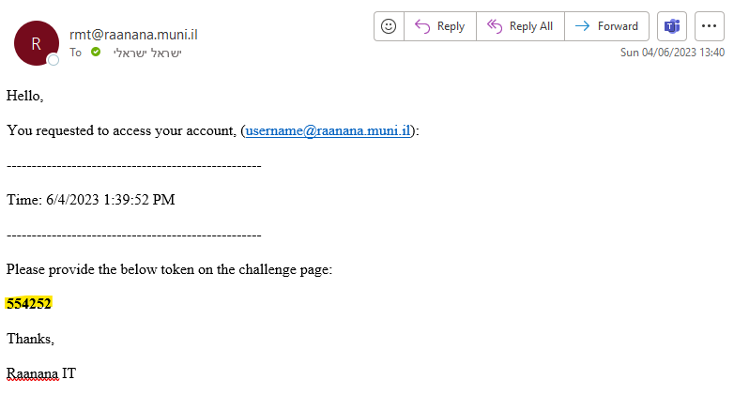

- לאחר שלבי האימות, יופיע עמוד האפליקציות המאופשרות לך.
חיבור למחשב / חיבור למערכות מבוססות Web וכו'.
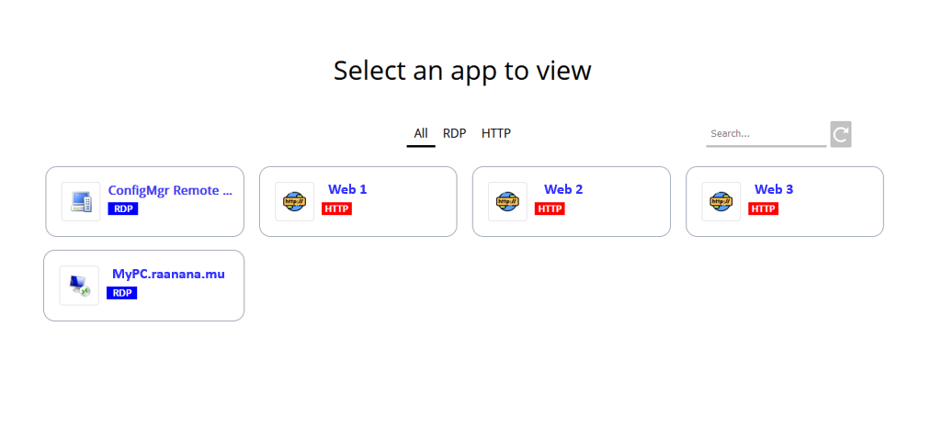

- בלחיצה על אפליקציית Web, תיווצר כרטיסיה חדשה עם האפליקציה.
בלחיצה על אפליקציית rdp, הקובץ ירד למחשב (תיקיית הורדות), יש ללחוץ פעמים על הקובץ.
בסיום טעינת הקובץ, יפתח חלון אימות משתמש.
יש להזין את שם המשתמש והסיסמא הארגוניים וללחוץ על Connect.
- קבצי ה-rdp זמינים לחיבור ראשוני, לאחר סגירה של קובץ זה יש להוריד את הקובץ מחדש דרך הפורטל.
- בסיום העבודה עם המערכת, חשוב מאוד לבצע Sign out.
הכפתור ממוקם בעמוד האפליקציות בצד ימין למעלה.
